МИНИСТЕРСТВО НАУКИ И ВЫСШЕГО ОБРАЗОВАНИЯ
РОССИЙСКОЙ ФЕДЕРАЦИИ
Федеральное государственное бюджетное образовательное учреждение
высшего образование
«Московский государственный университет геодезии и картографии»
(МИИГАиК)
Факультет геоинформатики и информационной безопасности
Кафедра геоинформационных систем и технологий

Лабораторная работа №5
«Алгоритм поиска кратчайшего пути»

Проверил: Выполнил:
Лебедев Евгений Денисович Студент группы: 2024-ФГИИБ-ПИ-1б
Плесовских Арсений Андреевич

Формулировка задания
Дан граф дорог между пунктами A, B, C, D.
Даны расстояния:
A–B = 4
A–C = 2
A–D = 5
B–C = 3
B–D = 1
C–D = 6
Требуется найти кратчайший путь из A в B (город B — Тирана, Албания) с помощью алгоритма Дейкстры.

Github
https://github.com/ArseniyPles/Lebedev-UNC

Формулировка алгоритма Дейкстры
Алгоритм Дейкстры предназначен для нахождения кратчайших путей от одной начальной вершины графа до всех остальных вершин графа.
Рисунок 1. Блок схема алг. Дейкстры
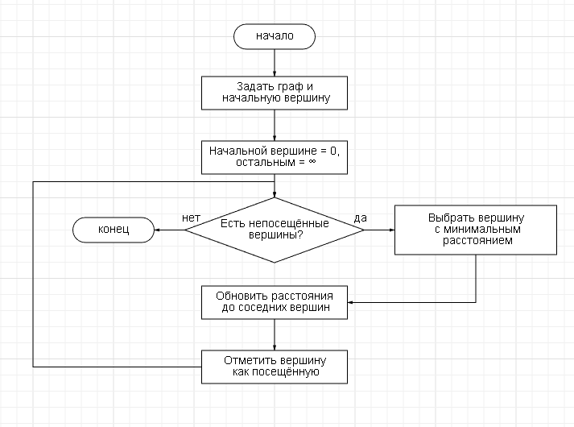
Расчеты
d(X) — кратчайшее расстояние от A до вершины X.
Вершина | d
A | 0
B | ∞
C | ∞
D | ∞

Минимальная непосещённая вершина: A
Обновляем расстояния:
d(B)=0+4=4
d(C)=0+2=2
d(D)=0+5=5
Вершина | d | Предок
A | 0 | -
B | 4 | A
C | 2 | A
D | 5 | A

Посещённые: A

Oбработка вершины C
Минимум: d(C)=2
Проверяем пути через C:
d(B)=2+3=5>4⇒без изменения
d(D)=2+6=8>5⇒без изменения
Посещённые: A, C

Oбработка вершины B
Минимум: d(B)=4
Проверяем путь к D:
d(D)=4+1=5=5⇒без изменения
Посещённые: A, C, B
Целевая вершина достигнута.
Итоговые расстояния
Вершина | Кратчайшее расст.
A | 0
B | 4
C | 2
D | 5

Проверка альтернативных путей
A→C→B=2+3=5
A→D→B=5+1=6
A→C→D→B=9
Кратчайший путь
A→B
Длина пути: 4
Рисунок 2. Граф
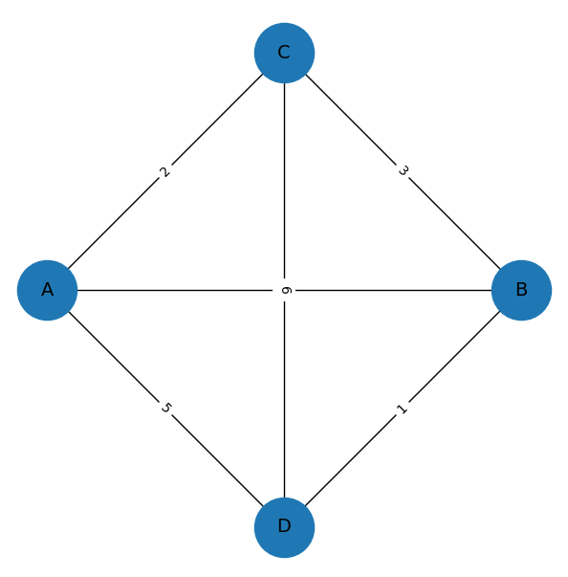

Таблица 1. Замеры
Пункт старта | Пункт назначения | Расстояние (км) | Рисунок (результат) | Время работы
A | B | 4 | рисунок | 0.0007 c
B | C | 3 | рисунок | 0.0000 c
A | C | 2 | рисунок | 0.0000 c
A | D | 5 | рисунок | 0.0000 c
B | D | 1 | рисунок | 0.0000 c
C | D | 4 | рисунок | 0.0000 c

